
2020年高考物理100考点最新模拟题千题精练
第六部分 机械能
专题6.15与图象相关的功能问题
一．选择题
1.轻质弹簧右端固定在墙上，左端与一质量m＝0.5 kg的物块相连，如图11甲所示，弹簧处于原长状态，物块静止，物块与水平面间的动摩擦因数μ＝0.2。以物块所在处为原点，水平向右为正方向建立x轴，现对物块施加水平向右的外力F，F随x轴坐标变化的情况如图乙所示，物块运动至x＝0.4 m处时速度为零，则此时弹簧的弹性势能为(g＝10 m/s²)( )
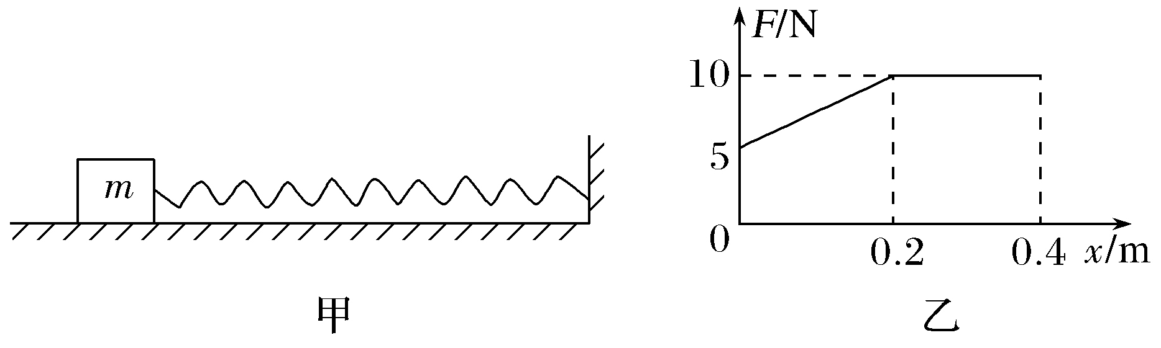
A.3.1 J B.3.5 J C.1.8 J D.2.0 J
【参考答案】A
【名师解析】 物块与水平面间的摩擦力为F_{f}＝μmg＝1 N。现对物块施加水平向右的外力F，由F－x图象面积表示功可知，物块运动至x＝0.4 m处时F做功W＝3.5 J，克服摩擦力做功W_{f}＝F_{f}x＝0.4 J。由功能关系可知W－W_{f}＝E_{p}，此时弹簧的弹性势能为E_{p}＝3.1 J，选项A正确。
2.(多选)如图3甲所示，用起重机将地面上静止的货物竖直向上吊起，货物由地面运动至最高点的过程中，其v－t图象如图3乙所示。下列说法正确的是( )
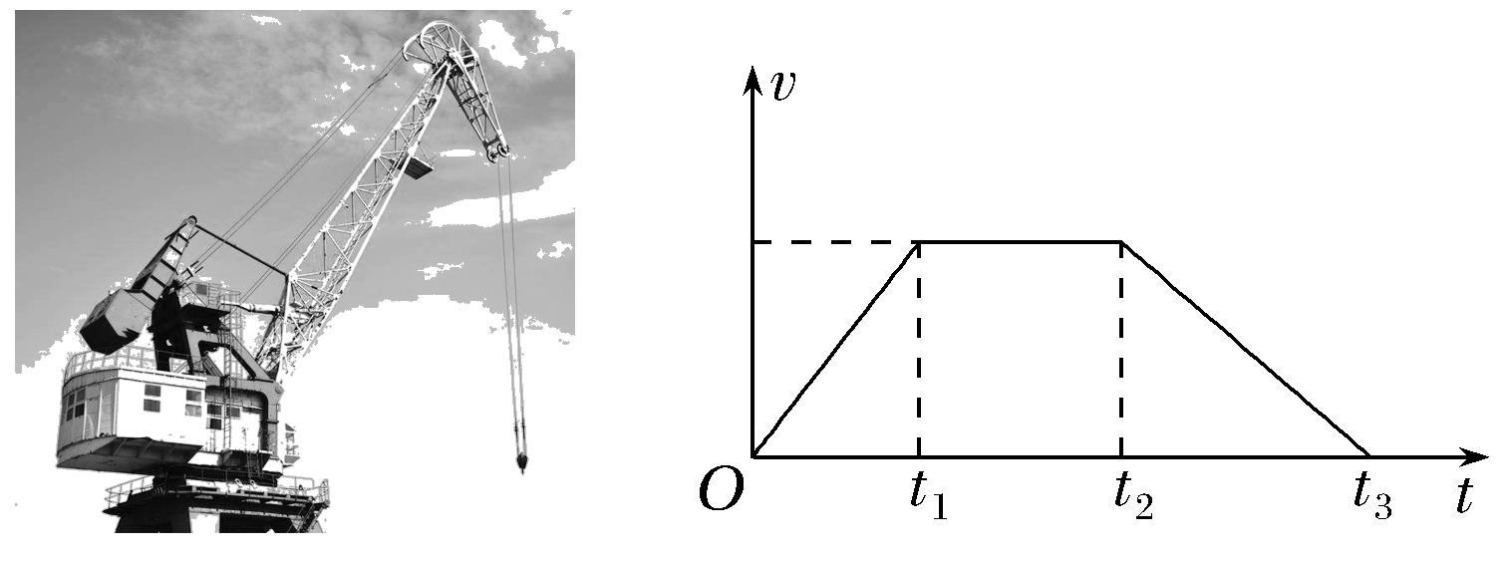
甲 乙
A.在0～t₁时间内，货物处于超重状态
B.在t₁～t₂时间内，起重机拉力对货物不做功
C.在t₂～t₃时间内，起重机拉力对货物做负功
D.匀速阶段拉力的功率可能比加速阶段某一时刻拉力的瞬时功率小
【参考答案】AD
【名师解析】 由v－t图象可知在0～t₁时间内，货物具有向上的加速度，故处于超重状态，选项A正确；在t₁～t₃时间内，起重机的拉力始终竖直向上，一直做正功，选项B、C错误；匀速阶段拉力小于加速阶段的拉力，而匀速阶段的速度大于加速阶段的速度，由P＝Fv可知匀速阶段拉力的功率可能比加速阶段某一时刻拉力的瞬时功率小，选项D正确。
3.（2018•卷Ⅲ）地下矿井中的矿石装在矿车中，用电机通过竖井运送至地面。某竖井中矿车提升的速度大小v随时间t的变化关系如图所示，其中图线①②分别描述两次不同的提升过程，它们变速阶段加速度的大小都相同；两次提升的高度相同，提升的质量相等。不考虑摩擦阻力和空气阻力。对于第①次和第②次提升过程，（ ）
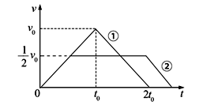
A. 矿车上升所用的时间之比为4:5 B. 电机的最大牵引力之比为2:1
C. 电机输出的最大功率之比为2:1 D. 电机所做的功之比为4:5
【参考答案】A,C
【名师解析】设第②次所用时间为t，根据速度图象的面积等于位移（此题中为提升的高度）可知， ×2t₀×v₀= ×（t+3t_{0/}2）× v₀ ， 解得：t=5t₀/2，所以第 次和第 次提升过程所用时间之比为2t₀∶5t₀/2=4∶5，选项A符合题意；由于两次提升变速阶段的加速度大小相同，在匀加速阶段，由牛顿第二定律，F-mg=ma ， 可得提升的最大牵引力之比为1∶1，选项B不符合题意；由功率公式，P=Fv ， 电机输出的最大功率之比等于最大速度之比，为2∶1，选项C符合题意；加速上升过程的加速度a₁= ，加速上升过程的牵引力F₁=ma₁+mg=m( +g)，减速上升过程的加速度a₂=- ，减速上升过程的牵引力F₂=ma₂+mg=m(g - )，匀速运动过程的牵引力F₃=mg。第 次提升过程做功W₁=F₁× ×t₀×v₀+ F₂× ×t₀×v₀=mgv₀t₀；第②次提升过程做功W₂=F₁× × t₀× v₀+ F₃× v₀×3t₀/2+ F₂× × t₀× v₀ =mg v₀t₀；两次做功相同， D不符合题意。故答案为：AC
【方法点拨】由速度时间图像的面积表示位移可求出第②次的时间结合题意求出时间之比。由牛顿第二定律，F-mg=ma ， 可得提升的最大牵引力之比。由P=Fv可得最大功率之比。由题意结合做功的表达式分别求出两种情况下各段牵引力做功情况，从而求出电机做功之比。
4．已知一足够长的传送带与水平面的倾角为θ，以一定的速度匀速运动。某时刻在传送带适当的位置放上具有一定初速度的质量为m的物块，如图(a)所示，以此时为t＝0时刻记录了小物块之后在传送带上运动速度随时间的变化关系，如图(b)所示(沿斜面向上为正方向，其中v₁＞v₂)。已知传送带的速度保持不变。g取10 m/s²，则( )
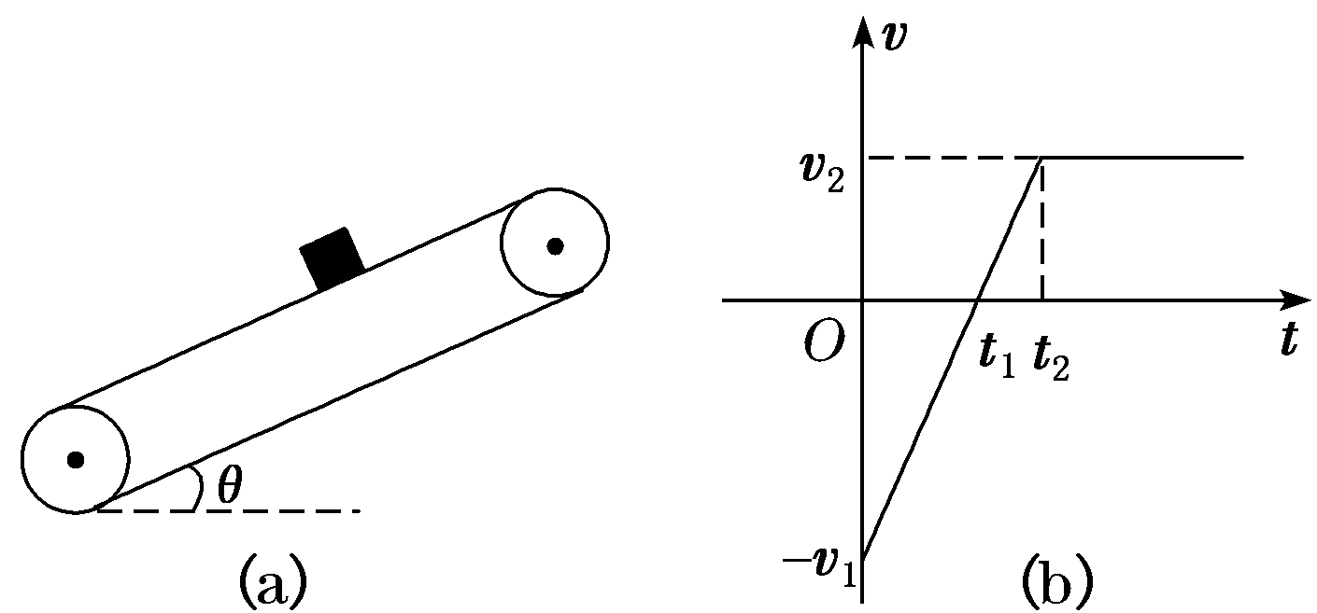
A．物块与传送带间的动摩擦因数μ<tan θ
B．0～t₁内摩擦力对物块做负功，t₁～t₂内摩擦力对物块做正功
C．0～t₂内，传送带对物块做功为W＝mv₂²－mv₁²
D．系统产生的热量一定大于物块动能的变化量的大小
【参考答案】BD
【名师解析】 在t₁～t₂内，物块向上运动，则有μmgcos θ＞mgsin θ，得μ＞tan θ，故A错误；由题图知，物块先向下运动后向上运动，则知传送带的运动方向应向上。0～t₁内，传送带对物块的摩擦力方向沿传送带向上，则传送带对物块做负功，t₁～t₂内物块沿传送带向上运动，摩擦力做正功，故B正确； 0～t₂内，由图“面积”等于位移可知，物块的总位移沿斜面向下，高度下降，重力对物块做正功，设为W_{G}，根据动能定理得：W＋W_{G}＝mv₂²－mv₁²，则传送带对物块做功W≠mv₂²－mv₁²，故C错误；物块的重力势能减小、动能也减小并都转化为系统产生的内能，则由能量守恒得，系统产生的热量一定大于物块动能的变化量大小，故D正确。
5.一物体所受的力F随位移x变化的图象如图4所示，求在这一过程中，力F对物体做的功为( )
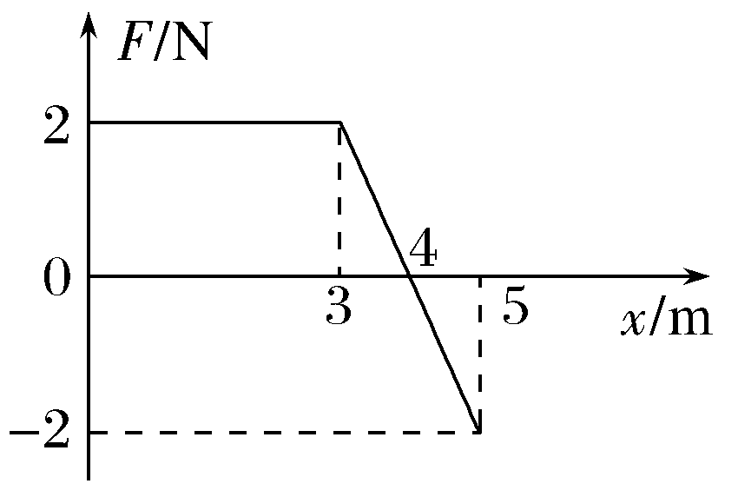
A.3 J B.6 J C.7 J D.8 J
【参考答案】B
【名师解析】 力F对物体做的功等于图线与横轴x所包围面积的代数和，即
W₁＝×(3＋4)×2 J＝7 J
W₂＝－×(5－4)×2 J＝－1 J
所以力F对物体做的功为W＝7 J－1 J＝6 J。
故选项B正确。
6．（2018江西赣中南五校联考）质量为 m 的汽车在平直路面上启动，启动过程的速度—时间图象如图所示.从 t1 时刻 起汽车的功率保持不变，整个运动过程中汽车所受阻力恒为F_{f}，则（ ）
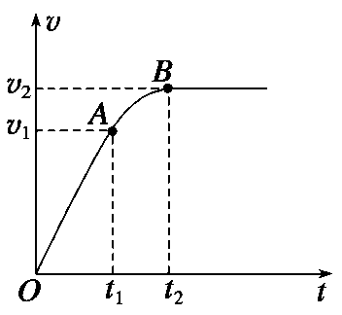
A.0～t1 时间内，汽车的牵引力做功的大小等于汽车动能的增加量
B.t1～t2 时间内，汽车的功率等于(m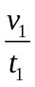+F_{f})v₁
C.汽车运动的最大速度v₂=(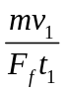+1)v₁
D.t1～t2 时间内，汽车的平均速度等于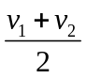
【参考答案】.BC
【命题意图】本题考查汽车的启动、动能定理、速度图象、功率及其相关的知识点，意在考查运用相关知识解决实际问题的能力。
【名师解析】0～t1 时间内，汽车加速度a=，由牛顿第二定律F-F_{f}=ma，解得：F= m+F_{f}。t1～t2 时间内，汽车的功率P=Fv₁=(m+F_{f})v₁，选项B正确；由P=F_{f}v₂可得汽车运动的最大速度v₂=P/F_{f}=(+1)v₁，选项C正确；
根据动能定理，0～t1 时间内，汽车的牵引力做功的大小减去克服阻力做功等于汽车动能的增加量，选项A错误；t1～t2 时间内，汽车的平均速度大于，选项D错误。
7、静止在地面上的物体在竖直向上的恒力作用下上升，在某一高度撤去恒力．不计空气阻力，在整个上升过程中，物体机械能随时间变化关系是( )
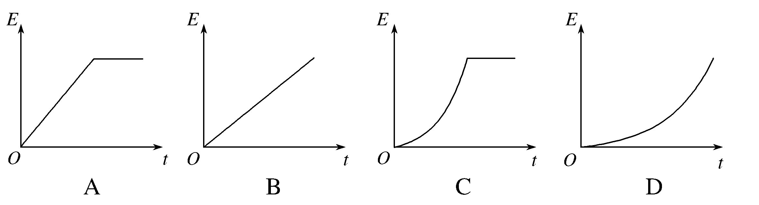
【参考答案】C
【名师解析】设在恒力作用下的加速度为a，则机械能增加E=Fh=F·at²，撤去F后，机械能守恒，所以物体机械能随时间变化关系是图C。
8、物体受到水平推力F的作用在粗糙水平面上做直线运动．通过力和速度传感器监测到推力F、物体速度v随时间t变化的规律分别如图甲、乙所示．取g＝10 m/s²，则下列说法错误的是( )
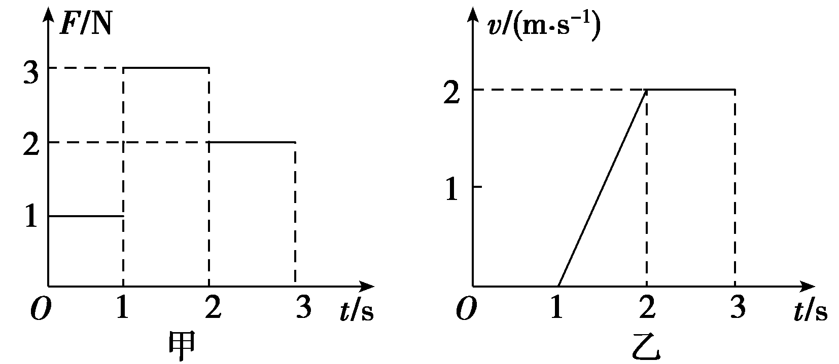
A．物体的质量m＝0.5 kg
B．物体与水平面间的动摩擦因数μ＝0.40
C．第2 s内物体克服摩擦力做的功W＝2 J
D．前2 s内推力F做功的平均功率＝3 W
【参考答案】D
【名师解析】.综合甲、乙两个图象信息，在1～2 s，推力F₂＝3 N，物体做匀加速运动，其加速度a＝2 m/s²，由牛顿运动定律可得，F₂－μmg＝ma；在2～3 s，推力F₃＝2 N，物体做匀速运动，由平衡条件可知，μmg＝F₃；联立解得物体的质量m＝0.5 kg，物体与水平面间的动摩擦因数μ＝0.40，选项A、B正确．由速度—时间图象所围的面积表示位移可得，第2 s内物体位移x＝1 m，克服摩擦力做的功W_{f}＝μmgx＝2 J，选项C正确．第1 s内，由于物体静止，推力不做功；第2 s内，推力做功W＝F₂x＝3 J，前2 s内推力F做功为W′＝3 J，前2 s内推力F做功的平均功率＝＝ W＝1.5 W，选项D错误．
9.(2017·佛山高三检测)(多选)如图6甲所示，质量为0.1 kg 的小球从最低点A冲入竖直放置在水平地面上、半径为0.4 m的半圆轨道，小球速度的平方与其高度的关系图象如图乙所示。已知小球恰能到达最高点C，轨道粗糙程度处处相同，空气阻力不计。g取10 m/s²，B为AC轨道中点。下列说法正确的是( )
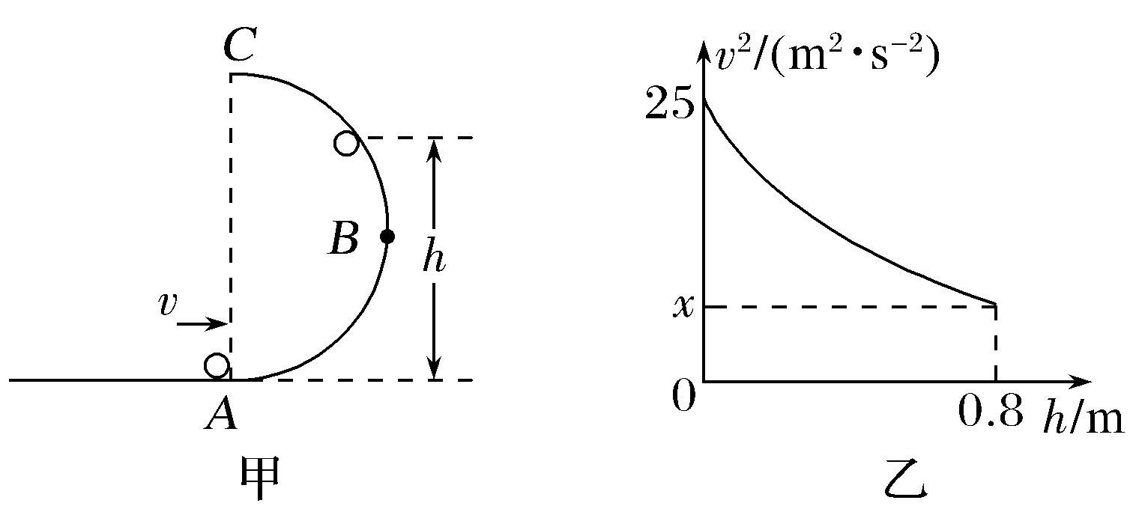
A.图乙中x＝4 m²·s^{－2}
B.小球从B到C损失了0.125 J的机械能
C.小球从A到C合外力对其做的功为－1.05 J
D.小球从C抛出后，落地点到A的距离为0.8 m
【参考答案】ACD
【名师解析】 当h＝0.8 m时小球在C点，由于小球恰能到达最高点C，故mg＝m，所以v＝gr＝10×0.4 m²·s^{－2}＝4 m²·s^{－2}，故选项A正确；由已知条件无法计算出小球从B到C损失了0.125 J的机械能，故选项B错误；小球从A到C，由动能定理可知W_{合}＝mv－mv＝×0.1×4 J－×0.1×25 J＝－1.05 J，故选项C正确；小球离开C点后做平抛运动，故2r＝gt²，落地点到A的距离x₁＝v_{C}t，解得x₁＝0.8 m，故选项D正确。
二．计算题
1．如图甲所示，一根直杆AB与水平面成某一角度固定，在杆上套一个小物块，杆底端B处有一弹性挡板，杆与板面垂直，现将物块拉到A点由静止释放，物块下滑与挡板第一次碰撞前后的v t图像如图乙所示，物块最终停止在B点。重力加速度为g＝10 m/s²，求：
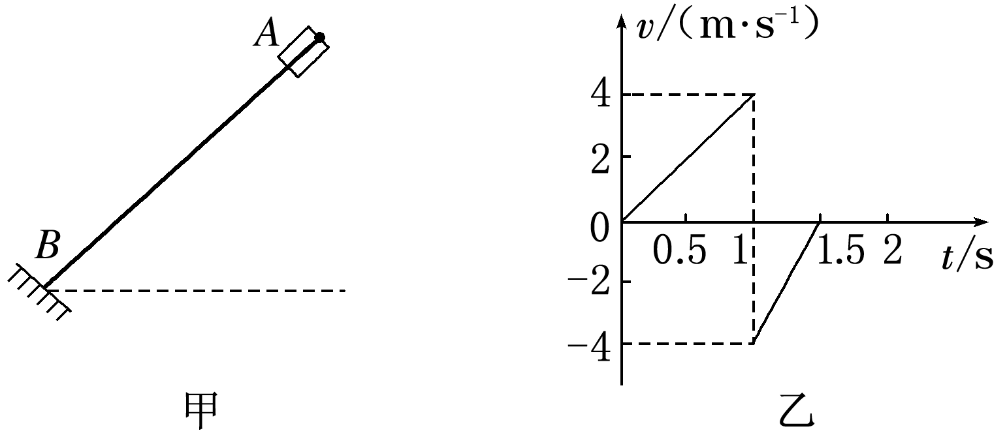
(1)物块与杆之间的动摩擦因数μ；
(2)物块滑过的总路程s。
【参考答案】(1)0.25 (2)6 m
【名师解析】(1)由题图乙可知物块下滑时加速度大小a₁＝4 m/s²，上滑时加速度大小a₂＝8 m/s²，杆长l＝2 m；
设杆倾角为θ，物块的质量为m，物块与杆之间的动摩擦因数为μ，由牛顿第二定律得：
mgsin θ－μmgcos θ＝ma₁，
mgsin θ＋μmgcos θ＝ma₂，
解得：μ＝0.25，sin θ＝0.6，cos θ＝0.8。
(2)对物块整个运动过程分析，物块滑过的总路程为s，由动能定理得：mglsin θ－μmgscos θ＝0，解得：s＝6 m。

